МОНОГРАФИЯ
БАЗОВЫЙ ПРОЕКТ KLT-RBD
ТОМ III
V*P-ФИЗИКА И СТРАТИФИЦИРОВАННОЕ ВРЕМЯ:
РЕДУЦИРОВАННАЯ ПРЕДСКАЗАТЕЛЬНАЯ
ПАКЕТНАЯ КОСМОЛОГИЯ
Детерминированный PredRep: set-valued реконструкция,
идентифицируемость, устойчивость и обязательный ABSTAIN

Курпишев Иван Борисович
Независимый исследователь · Калининград · 2026
КОНТРОЛЬНАЯ ТОЧКА. T3-PRED-v0.10. Построен детерминированный set-valued PredRep, доказаны условные теоремы компактности, идентифицируемости и устойчивости, а реконструкция отделена от будущей физической реализации.

СТАТУСНЫЙ ЗАМОК. truth_layer_promotion=0. Предсказательный оператор остаётся математико-модельным. Ни одно множество кандидатов не считается наступившим физическим событием; EXT-RUN отсутствует.

Паспорт выпуска T3-PRED-v0.10
Поле | Зафиксированное значение
Автор | Курпишев Иван Борисович
Проект | ЛОГИКА КУРПИШЕВА 2 · Базовый проект KLT-RBD
Том | III · V*P-физика и стратифицированное время
Контрольная точка | T3-PRED-v0.10
Предыдущая точка | T3-PN2-v0.9
Предмет | Детерминированный PredRep, inverse multifunction, stability, identifiability, Reper-bundle
Канонический импорт | Том I v197 RU, главы 28–40 и 46–52; Том II T2-FREEZE-v1.0; T3-OBS-v0.8; T3-PN2-v0.9
Математический статус | THM/PROP в заявленных конечномерных и компактных секторах; COND при мостовых гипотезах
Физический статус | MODEL / PHY-HYP; EMP-OBS отсутствует
Следующая точка | T3-STOCH-v0.11

0. Реестр изменений
ID | Изменение | Статус
T3-CS-041 | Введены сертифицированные state/data spaces и partial forward map | DEF
T3-CS-042 | PredRep определён как set-valued discrepancy multifunction | DEF-A
T3-CS-043 | Доказаны compact-value и closed-graph результаты | THM-COND
T3-CS-044 | Введены ordinary и quotient identifiability | DEF/PROP
T3-CS-045 | Получены diameter и reconstruction error bounds | THM-COND
T3-CS-046 | Tikhonov selection отделена от truth authorization | MODEL
T3-CS-047 | Реконструкция отделена от evolution и future observation | PROP
T3-CS-048 | Выполнен T3-PRED-NUM-001 | NUM

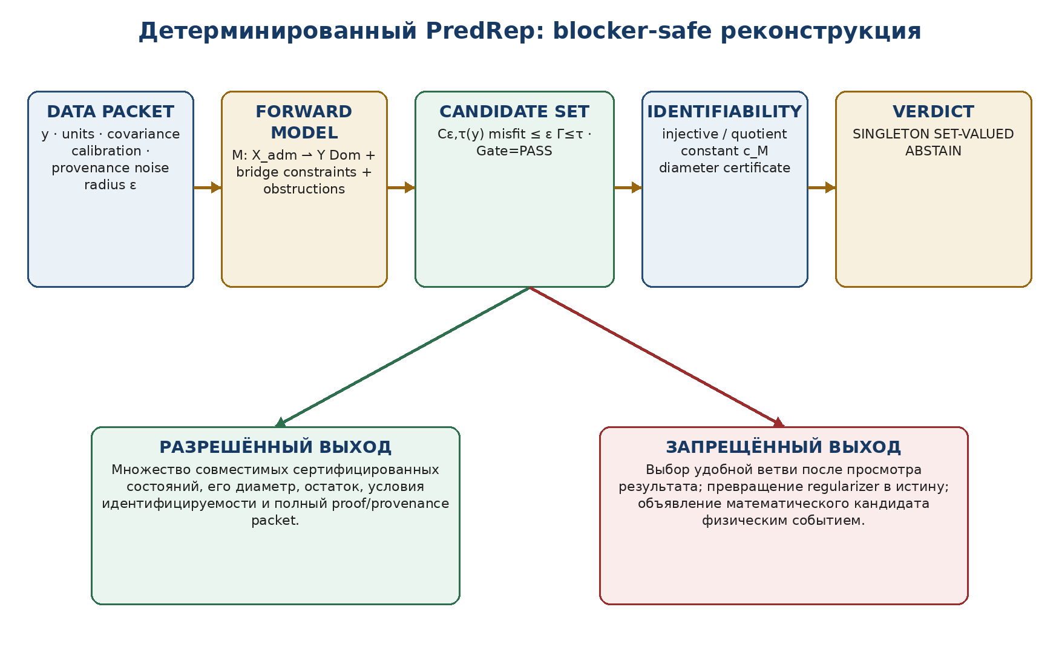
Рисунок 1. Сквозной контракт детерминированного PredRep.

1. Назначение и доказательные границы
ОНТОЛОГИЯ. Объектом является не единственное «будущее», а волокно состояний, совместимых с данными, моделью, ограничениями и сертификатами.

ГНОСЕОЛОГИЯ. Знание состояния допускается только в пределах идентифицируемости forward map; неоднозначность и нестабильность являются результатами, а не помехами редактору.

ФЕНОМЕНОЛОГИЯ. Для вычислителя PredRep проявляется как множество кандидатов, его диаметр, связные компоненты, остатки и blocker list.

ФИЗИЧЕСКИЙ СМЫСЛ. В физическом применении candidate state может обозначать допустимую реконструкцию или продолжение модели, но не наблюдавшееся событие.

ОГРАНИЧЕНИЕ. Точка, выбранная регуляризатором или tie-breaker, не становится истинной ветвью. Реальные вероятности и стохастические траектории переносятся в v0.11.

АВТОРСКАЯ НОВИЗНА. Авторская новизна — Reper-сертифицированная blocker-safe композиция inverse map, D/Dom, λ/CGI-диагностик и обязательного ABSTAIN в KLT-RBD.

Том I уже фиксирует, что прогнозный оператор должен быть частичным и, как правило, множественнозначным; Том II переносит эту дисциплину на blocker-safe end-to-end композиции. Настоящий выпуск строит строгую детерминированную реализацию этого интерфейса. Человеческое желание получить одну цифру сохраняется как психологический факт, но не как математическая аксиома.

1.1. Граница prior art
Классический узел | Роль | Граница
Hadamard well-posedness | существование, единственность, устойчивость | классическая рамка inverse problems
Tikhonov regularization | стабилизирующий variational selector | не является доказательством физической истинности
Aubin–Frankowska | set-valued maps, closed graph, selections | математический аппарат multifunctions
Rockafellar–Wets | set convergence и variational stability | классический анализ возмущений
Bellman–Åström | structural identifiability | возможность восстановления внутренней структуры из input-output
Kalman | observability в динамических системах | классический линейный предшественник

2. Сертифицированные пространства и forward map
Пусть (X,d_X) — метрическое пространство модельных состояний, (Y,d_Y) — метрическое пространство данных. Сертифицированное состояние имеет вид
x_cert=(x, Rep_x, Dom_x, D_x, Cert_x, Status_x), Rep_x=(R_x,I_x,U_x;D_x).
Допустимый state sector определяется пересечением независимых ворот:
X_adm={x∈X : Dom(x)=PASS, D(x)=PASS, Ob(x)=0, Bridge(x)=PASS, Status(x)≠ABSTAIN}.
Forward map является частичным:
M: Dom(M)⊆X_adm ⇀ Y_cert.
Объект Y_cert содержит данные, единицы, covariance/noise model, calibration, selection и immutable provenance. Отсутствие любого обязательного компонента не компенсируется близостью чисел.
Объект | Тип | Смысл
X | state space | физическое/геометрическое состояние, параметры, поля или траектория
Y | data space | измерения, признаки или агрегированные наблюдаемые
M | forward map | предсказывает данные из состояния; не является inverse map
Γ | regularizer/prior functional | выбирает устойчивую ветвь по объявленному правилу
ε | data tolerance | noise/systematic budget в метрике d_Y
τ | regularization gate | предварительно замороженный порог Γ
G | symmetry group | задаёт эквивалентность состояний, не различимую данными

3. Определение детерминированного PredRep
Для сертифицированного datum y и заранее заданных ε,τ определим candidate multifunction:
C_{ε,τ}(y)={x∈Dom(M): d_Y(Mx,y)≤ε, Γ(x)≤τ, Gate(x)=PASS}.
Полный выход содержит не только множество:
PredRep(y)=(C_{ε,τ}(y), diam_G C, residuals, components, blockers, Cert_pred, Status_pred).
Здесь diam_G вычисляется в quotient metric, если присутствует доказанная symmetry relation. Статусы определены так:
Выход | Условие | Разрешённая интерпретация
SINGLETON | один quotient-class и прошедшая устойчивость | точечная реконструкция в заявленной модели
SET-VALUED | несколько совместимых классов, диаметр ≤d_max | возвращается всё множество, без скрытого выбора
ABSTAIN-EMPTY | candidate set пуст | модель/данные/порог несовместимы
ABSTAIN-WIDE | diameter>d_max или множество неограниченно | недостаточная идентифицируемость
ABSTAIN-GATE | D/Dom/bridge/provenance/status повреждены | вычисление не авторизовано

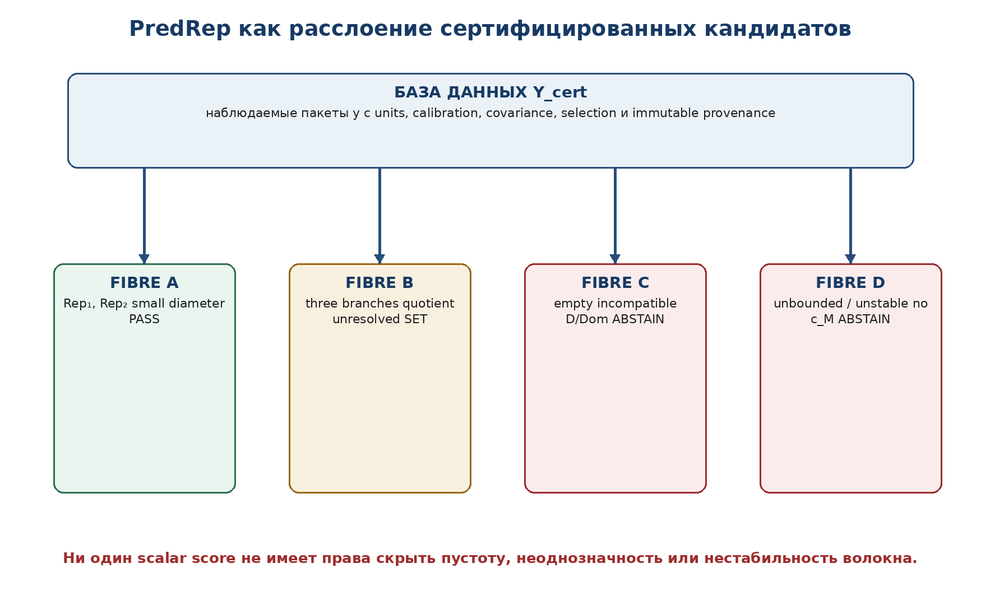
Рисунок 2. Волокна PredRep над сертифицированными пакетами данных.

4. Существование, компактность и closed graph
Теорема T3-PRED-1 [THM-COND]. Пусть X_adm компактно, M непрерывно на Dom(M)=X_adm, Γ:X_adm→(−∞,+∞] нижне полунепрерывна, а множество Gate=PASS замкнуто. Тогда для каждого (y,ε,τ) множество C_{ε,τ}(y) компактно или пусто.
Доказательство. Условия d_Y(Mx,y)≤ε, Γ(x)≤τ и Gate=PASS задают замкнутые подмножества X_adm. Их пересечение замкнуто в компактном X_adm, следовательно компактно. Непустота не следует из топологии и проверяется отдельно. □
Теорема T3-PRED-2 [THM-COND]. При тех же гипотезах граф multifunction (y,ε,τ)↦C_{ε,τ}(y) замкнут. Если X_adm компактно, это даёт upper semicontinuity в стандартном метрическом смысле.
Доказательство последовательное: если параметры и кандидаты сходятся, непрерывность M, нижняя полунепрерывность Γ и замкнутость Gate сохраняют все неравенства в пределе. □
ОГРАНИЧЕНИЕ. Upper semicontinuity запрещает внезапное появление далёких кандидатов при малом возмущении, но не гарантирует lower semicontinuity. Ветка может исчезнуть на границе ограничений.

5. Идентифицируемость и количественные оценки
Обычная идентифицируемость означает инъективность M на X_adm. Если действует symmetry group G, физически корректной может быть только quotient-identifiability:
Mx=Mx′ ⇒ [x]_G=[x′]_G.
Количественная идентифицируемость задаётся константой c_M>0:
d_Y(Mx,Mx′) ≥ c_M d_{X/G}([x],[x′]) для x,x′ в заявленном секторе.
Теорема T3-PRED-3 [THM-COND]. Для любого y:
diam_{X/G} C_ε(y) ≤ 2ε/c_M.
Если истинное состояние x* порождает y*=Mx*, наблюдается y с d_Y(y,y*)≤δ, а x∈C_ε(y), то
d_{X/G}([x],[x*]) ≤ (ε+δ)/c_M.
Доказательство следует из треугольного неравенства в Y и количественной нижней оценки M. □
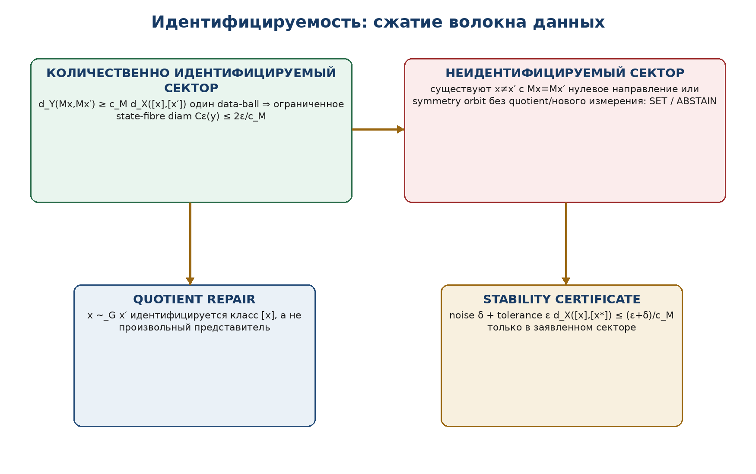
Рисунок 3. Ordinary, quotient и количественная идентифицируемость.

6. Регуляризация и запрет скрытой скаляризации
При неустойчивой или недоопределённой инверсии допускается заранее объявленный вариационный selector:
R_α(y)=argmin_{x∈X_adm} { d_Y(Mx,y)² + α Γ(x) }, α>0.
R_α остаётся set-valued, если минимум не единственен. В линейном Hilbert-секторе с Γ(x)=||x||² и α>0 получаем единственное решение
x_α=(A* A+αI)^{-1}A* y.
Однако α и Γ кодируют выбор устойчивости, гладкости или prior structure. Они не доказывают, что выбранный minimizer является единственным состоянием природы.
REGULARIZATION FIREWALL. Следует хранить одновременно raw candidate set, regularized selector и чувствительность к α. Публикация одной выбранной кривой без множества альтернатив запрещена.

6.1. Детерминированный tie-break
Если практический интерфейс требует одного идентификатора, разрешается только заранее замороженный lexicographic tie-break после сохранения полного множества максимизаторов. Его результат имеет статус SELECTED-REPRESENTATIVE, а не IDENTIFIED-STATE.

7. Reper-bundle и доказательный паспорт кандидата
Над X_adm вводится расслоение сертификатов:
π_Rep:E_Rep→X_adm, E_Rep,x=Rep_x×Dom_x×D_x×Cert_x×Status_x.
PredRep возвращает не голые точки, а сечения этого расслоения над candidate set. Для каждого кандидата фиксируются:
- source-card и immutable hash всех входов;
- Dom forward map и действующие физические единицы;
- Reper(R,I,U;D), λ-дефект и CGI только в определённых доменах;
- residual, regularizer value, obstruction/blocker list;
- identifiability class, quotient representative и diameter contribution;
- status vector (math, model, num, emp) по принципу слабейшего звена.
Предложение T3-PRED-4 [PROP]. Удаление D, Dom или provenance из одного обязательного кандидата не позволяет молча удалить только этот элемент и продолжить прежний вывод, если exclusion rule не была заморожена заранее. Иначе меняется сам inverse problem.

8. От реконструкции к детерминированному прогнозу
Пусть E_t:Dom(E_t)⊆X_adm⇀X_adm — сертифицированная эволюция, а Obs — наблюдательный адаптер v0.8. Тогда
P_t(y₀)=Obs(E_t(C_{ε,τ}(y₀))).
Если E_t L_t-липшицево на candidate set, то
diam E_t(C) ≤ L_t diam C.
После наблюдательной карты с Lipschitz constant L_Obs получаем diam P_t≤L_Obs L_t diam C. Эта оценка переносит неопределённость, а не уничтожает её.
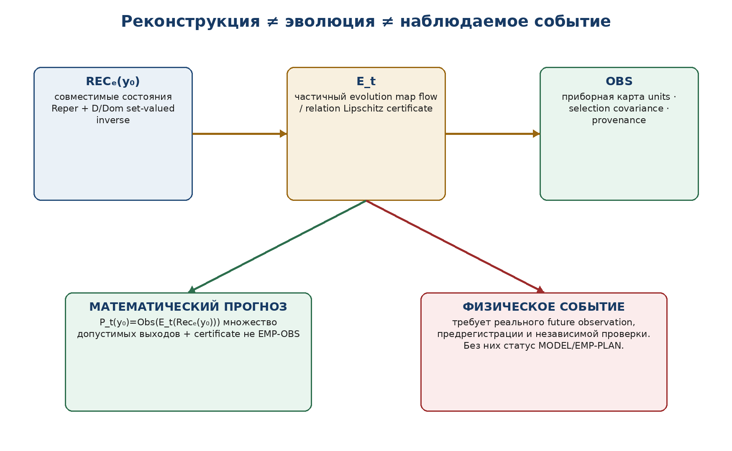
Рисунок 4. Три независимых шага: inverse reconstruction, evolution и observable adapter.
ФИЗИЧЕСКАЯ ГРАНИЦА. P_t(y₀) есть модельное множество будущих наблюдаемых. Физическое событие возникает только как реально полученный EMP-OBS после предрегистрации и независимого запуска.

9. Контрпримеры и запрещённые сокращения
Контрпример | Разрыв | Корректный выход
Проекция M(x₁,x₂)=x₁ | x₂ полностью невидим | SET/ABSTAIN; требуется новое измерение
M(x)=x² на ℝ | x и −x неразличимы | quotient |x| либо две ветви
Rank-deficient A | существует ker A≠0 | нет finite c_M; point estimate запрещён
Слишком сильный Γ | regularizer выбирает гладкую, но неверную ветвь | sensitivity analysis и status MODEL
C_ε(y)=∅ | данные несовместимы с моделью/порогом | ABSTAIN, а не ближайшая удобная история
Disconnected candidates | несколько причинных режимов | все компоненты сохраняются
Post-hoc tie-break | ветвь выбрана после просмотра данных | недопустимая постселекция
Future singleton | одна модельная траектория | не EMP-OBS без реального измерения

10. Вычислительный сертификат T3-PRED-NUM-001
Сертификат выполнен на синтетических конечномерных моделях. Он проверяет формулы и gate logic, но не валидирует V*P, физический forward map или будущие события.
Проверка | Результат | max error
Истинное состояние входит в discrepancy set | 2000/2000 | 0.0
Оценка диаметра 2ε/c_M | 2000/2000 | 0.0
Оценка ошибки (ε+δ)/c_M | 2000/2000 | 0.0
Nullspace ⇒ ABSTAIN | 2000/2000 | -
Quotient-identifiability x~−x | 2000/2000 | 4.998224056862455e-13
Последовательная замкнутость | 2000/2000 | 0.0
Lipschitz stability центра | 2000/2000 | 0.0
Tikhonov normal equations | 2000/2000 | 1.6081299573048837e-13
Детерминированный tie-break | 2000/2000 | -
Пустое множество ⇒ ABSTAIN | 2000/2000 | -
Diameter gate | 2000/2000 | -
Перенос диаметра через flow | 2000/2000 | 0.0
Set-valued composition | 2000/2000 | -
Weakest-link и event firewall | 2000/2000 | -
Hash-linked provenance | 2000/2000 | -

Итого: 30000/30000; status=NUM; EMP-OBS absent.
ЧТО ДОКАЗЫВАЕТ СЕРТИФИКАТ. Корректность реализованных конечномерных формул, algebraic bounds, set gates и provenance logic при фиксированном seed 20260726.

ЧЕГО ОН НЕ ДОКАЗЫВАЕТ. Существование физического состояния V*P, правильность конкретного forward model, вероятность будущего события или независимую эмпирическую проверку.

11. Обновление матрицы T3-PO
PO | Обязательство | Статус | Граница
T3-PO-018 | Детерминированный PredRep | PARTIAL-CLOSED / COND | Типы, set-valued inverse и gates заданы; реальный physical M отсутствует
T3-PO-098 | State/data spaces и partial M | CLOSED-MODEL | Конечномерный/метрический интерфейс
T3-PO-099 | Компактность и closed graph C | CLOSED-THM | При compact X, continuity/lsc/closed gates
T3-PO-100 | Количественная идентифицируемость | CLOSED-COND | Требуется c_M>0
T3-PO-101 | Quotient-identifiability | PARTIAL-CLOSED | Symmetry group должен быть задан физически
T3-PO-102 | Stability/error bounds | CLOSED-COND | Только в quantitative sector
T3-PO-103 | Tikhonov selector | CLOSED-MODEL | Не truth authorization
T3-PO-104 | Tie-break contract | CLOSED-ALG | Полное множество сохраняется
T3-PO-105 | ABSTAIN gates | CLOSED-PROP | Empty/wide/damaged fibres
T3-PO-106 | Reper certificate bundle | PARTIAL-CLOSED | Схема задана; production schema OPEN
T3-PO-107 | Evolution composition | PARTIAL-CLOSED | Lipschitz theorem; real E_t OPEN
T3-PO-108 | Physical event adapter | OPEN | Нужен EMP-OBS и independent run
T3-PO-109 | Independent benchmark | OPEN | Нет внешнего корпуса
T3-PO-110 | Stochastic PredRep | NEXT | Меры, фильтрации, martingale problem

12. Реестр блокеров
ID | Блокер | Статус
B-PRED-01 | Физический state space X и метрика d_X | OPEN
B-PRED-02 | Forward map M для выбранной V*P-реализации | OPEN
B-PRED-03 | Data metric/covariance и noise radius ε | OPEN
B-PRED-04 | Symmetry group G и quotient metric | OPEN
B-PRED-05 | Доказанная quantitative constant c_M | OPEN
B-PRED-06 | Regularizer Γ, α/τ и sensitivity policy | OPEN
B-PRED-07 | Predeclared diameter threshold d_max | OPEN
B-PRED-08 | Сертифицированный evolution operator E_t | OPEN
B-PRED-09 | Production Reper-bundle schema KLT-RBD | OPEN
B-PRED-10 | Independent external benchmark | OPEN
B-PRED-11 | Реальные EMP-OBS и EXT-RUN | OPEN
B-PRED-12 | Probability law for stochastic lift | NEXT v0.11

13. Source-cards и библиография
Автор | Название | Год | Идентификатор | Роль | Статус
Курпишев И.Б. | Базовый проект KLT-RBD. Том I. v197 RU | 2026 | внутренний freeze | PredRep, ABSTAIN, прогнозные коридоры | canonical import
Курпишев И.Б. | Том II. Строгая NAPG 3.0. T2-FREEZE-v1.0 | 2026 | внутренний freeze | частичный end-to-end оператор | canonical import
A.N. Tikhonov | Solution of Incorrectly Formulated Problems and the Regularization Method | 1963 | Soviet Math. Dokl. 5, 1035–1038 | regularization | prior art
J.-P. Aubin, H. Frankowska | Set-Valued Analysis | 2009 | Birkhäuser; DOI 10.1007/978-0-8176-4848-0 | multifunction continuity/selections | prior art
R.T. Rockafellar, R.J.-B. Wets | Variational Analysis | 1998 | Springer; DOI 10.1007/978-3-642-02431-3 | set/variational convergence | prior art
H.W. Engl, M. Hanke, A. Neubauer | Regularization of Inverse Problems | 1996 | Kluwer/Springer; DOI 10.1007/978-94-009-1740-8 | ill-posed inverse problems | prior art
R. Bellman, K.J. Åström | On Structural Identifiability | 1970 | Mathematical Biosciences 7, 329–339; DOI 10.1016/0025-5564(70)90132-X | structural identifiability | prior art
R.E. Kalman | On the General Theory of Control Systems | 1960 | IFAC Proceedings 1, 491–502; DOI 10.1016/S1474-6670(17)70094-8 | observability | prior art

14. Release gate и следующая точка
ДОКАЗАНО. В заявленных секторах доказаны compact-value/closed-graph свойства, diameter/error bounds при quantitative identifiability и Lipschitz propagation. Выполнен синтетический сертификат 30000/30000.

НЕ ДОКАЗАНО. Не построен физический forward map V*P, не определена вероятность ветвей, не получены реальные данные, не исполнен EXT-RUN и не доказано наступление какого-либо будущего события.

Поле | Следующая сборка
T3-STOCH-v0.11 | Стохастический PredRep и пространства траекторий
Основные объекты | filtered probability space, transition kernels, path laws, martingale problem
Ключевая граница | probability model ≠ causal truth; posterior ≠ physical frequency без calibration
Новые обязательства | existence/uniqueness, measurability, rare-event interface, stochastic ABSTAIN

